СОВЕТ НАРОДНЫХ ДЕПУТАТОВ

МИХАЙЛОВСКОГО СЕЛЬСКОГО ПОСЕЛЕНИЯ

ПАНИНСКОГО МУНИЦИПАЛЬНОГО РАЙОНА

ВОРОНЕЖСКОЙ ОБЛАСТИ

# **Р Е Ш Е Н И Е**

# 

# от 03. 12. 2021 № 37

п. Михайловский

# О внесении изменений и дополнений

# в Генеральный план Михайловского

# сельского поселения Панинского

# муниципального района

# Воронежской области

Рассмотрев проект внесении изменения в Генеральный план Михайловского сельского поселения Панинского муниципального района Воронежской области, материалы по проведению публичных слушаний по проекту внесения изменений в Генеральный план в части границ населенных пунктов « О назначении публичных слушаний » от 20.09.2021 г. № 1, с Градостроительным кодексом Российской Федерации от 29.12.2004 г., Законом Воронежской области от 07.07.2006 г. № 61-ФЗ « О регулировании градостроительной деятельности в Воронежской области, в соответствии с Федеральным законом от 06.10.2003 № 131-ФЗ «Об общих принципах организации местного самоуправления в Российской Федерации», заключением Правительства Воронежской области от 13.04.2021 г. № 17-01-32/и-2182 , в соответствии с Уставом Михайловского сельского поселения, Совет народных депутатов Михайловского сельского поселения Панинского муниципального района Воронежской области

РЕШИЛ

1. Внести изменения в Генеральный план Михайловского сельского поселения Панинского муниципального района Воронежской области, утвержденного решением Совета народных депутатов Михайловского сельского поселения 22.09.2011 г. № 53 « Об утверждении Генерального плана Михайловского сельского поселения Панинского муниципального района Воронежской области» в части изменения границ населенных пунктов:

1.1 Том 1 « Положение о территориальном планировании генерального плана Михайловского сельского поселения Панинского муниципального района Воронежской области» изложить в новой редакции ( Приложение ).

1.2 Дополнить Генеральный план Михайловского сельского поселения Панинского муниципального района Воронежской области приложением « сведения о границах населенных пунктов поселка Михайловский, поселка Калининский, поселка Мичуринский, поселка Тимирязевский, поселка 5-го отделения совхоза «Михайловский», (текстовое, графическое описание местоположения границ населенных пунктов, перечень координат характерных точек границ населенных пунктов).

2. Опубликовать настоящее решение в Михайловском муниципальном вестнике и на официальном сайте администрации Михайловского сельского поселения.

3. Настоящее Решение вступает в силу после его опубликования.

Глава Михайловского сельского поселения ____________ В. М. Юрин

Приложение к решению Совета народных депутатов Михайловского сельского поселения Панинского муниципального района

Воронежской области

от 03.12.2021 № 37

СВЕДЕНИЯ О ГРАНИЦАХ НАСЕЛЕННЫХ ПУHKTOB ПОСЁЛКА МИХАЙЛОВСКИЙ, ПОСЁЛКА КАЛИНИНСКИЙ, ПОСЁЛКА

МИЧУРИНСКИЙ, ПОСЁЛКА ТИМИРЯЗЕВСКИЙ, ПОСЁЛКА 5-ГО ОТДЕЛЕНИЯ СОВХОЗА «МИХАЙЛОВСКИЙ»

ГРАФИЧЕСКОЕ ОПИСАНИЕ МЕСТОПОЛОЖЕНИЯ ГРАНИЦ НАСЕЛЕННЫХ ПУHKTOB, ПЕРЕЧЕНЬ КООРДИНАТ ХАРАКТЕРНЫХ ТОЧЕК ГРАНИЦ НАСЕЛЕННЫХ ПУHKTOB

# ОПИСАНИЕ МЕСТОПОЛОЖЕНИЯ ГРАНИЦ

посёлок Михайловский Михайловского сельского поселения Панинского муниципального района Воронежской области

(наименование объекта, местоположение границ которого описано (далее - объект)

Раздел 1

|  |  |  |
| --- | --- | --- |
| Сведения об объекте | | |
|  | | |
|  | Характеристики объекта | Описание характеристик |
| 1 | 2 | 3 |
| 1 | Местоположение объекта | Воронежская область, Панинский  муниципальный район, Михайловское сельское поселение, посёлок Михайловский |
| 2 | Площадь объекта +  величина погрешности определения площади (Р Дельта Р) | 1283095 +/- 19823 м2 |
| 3 | Иные характеристики объекта |  |

Раздел 2

|  |  |  |  |  |  |
| --- | --- | --- | --- | --- | --- |
| Сведения о местоположении границ объекта | | | | | |
| 1. Система координат: MCK - 36, зона 2 | | | | | |
| 2. Сведения о характерных точках границ объекта | | | | | |
| Обозначение характерных точек границ | Координаты, м | | Метод определения координат характерной точки | Средняя квадратическая погрешность положения характерной точки (Mt), м | Описание обозначения точки на местности (при наличии) |
| Х |  |
| 1 | 2 | 3 | 4 | 5 | 6 |
| 1 | 507904.31 | 2165272.91 | Картометрический | 5.00 |  |
| 2 | 507888.55 | 2165288.98 | Картометрический | 5.00 |  |
| 3 | 507899.71 | 2165298.91 | Картометрический | 5.00 |  |
| 4 | 508008.13 | 2165395.45 | Картометрический | 5.00 |  |
| 5 | 508180.08 | 2165548.39 | Картометрический | 5.00 |  |
| 6 | 508192.39 | 2165562.95 | Картометрический | 5.00 |  |
| 7 | 508336.28 | 2165728.16 | Картометрический | 5.00 |  |
| 8 | 508325.98 | 2165737.53 | Картометрический | 5.00 |  |
| 9 | 508327.87 | 2165746.75 | Картометрический | 5.00 |  |
| 10 | 508299.42 | 2165778.66 | Картометрический | 5.00 |  |
| 11 | 508270.53 | 2165811.05 | Картометрический | 5.00 |  |
| 12 | 508235.06 | 2165850.84 | Картометрический | 5.00 |  |
| 13 | 508249.90 | 2165866.97 | Картометрический | 5.00 |  |
| 14 | 508276.32 | 2165895.69 | Картометрический | 5.00 |  |
| 15 | 508226.14 | 2165962.78 | Картометрический | 5.00 |  |
| 16 | 508350.23 | 2166064.89 | Картометрический | 5.00 |  |
| 17 | 508444.81 | 2166142.72 | Картометрический | 5.00 |  |
| 18 | 508358.56 | 2166256.51 | Картометрический | 5.00 |  |
| 19 | 508349.19 | 2166278.58 | Картометрический | 5.00 |  |
| 20 | 508392.23 | 2166293.86 | Картометрический | 5.00 |  |
| 21 | 508379.55 | 2166333.98 | Картометрический | 5.00 |  |
| 22 | 508369.38 | 2166371.19 | Картометрический | 5.00 |  |
| 23 | 508344.69 | 2166419.64 | Картометрический | 5.00 |  |
| 24 | 508325.18 | 2166446.12 | Картометрический | 5.00 |  |
| 25 | 508301.46 | 2166475.01 | Картометрический | 5.00 |  |
| 26 | 508270.79 | 2166463.21 | Картометрический | 5.00 |  |
| 27 | 508146.44 | 2166756.04 | Картометрический | 5.00 |  |
| 28 | 508137.09 | 2166748.15 | Картометрический | 5.00 |  |
| 29 | 508112.44 | 2166726.25 | Картометрический | 5.00 |  |
| 30 | 507995.02 | 2166848.98 | Картометрический | 1.00 |  |
| 31 | 507831.91 | 2167246.14 | Картометрический | 1.00 |  |
| 32 | 507806.53 | 2167232.10 | Картометрический | 1.00 |  |
| 33 | 507684.67 | 2167164.30 | Картометрический | 1.00 |  |
| 34 | 507684.67 | 2167164.30 | Картометрический | 1.00 |  |
| 35 | 507677.27 | 2167160.14 | Картометрический | 1.00 |  |

|  |  |  |  |  |  |
| --- | --- | --- | --- | --- | --- |
| 1 | 2 | 3 | 4 | 5 | 6 |
| 36 | 507630.69 | 2167162.81 | Картометрический | 1.00 |  |
| 37 | 507541.30 | 2167092.52 | Картометрический | 1.00 |  |
| 38 | 507537.19 | 2167024.5 | Картометрический | 1.00 |  |
| 39 | 507506.85 | 2166981.01 | Картометрический | 1.00 |  |
| 40 | 507496.23 | 2166943.86 | Картометрический | 1.00 |  |
| 41 | 507593.62 | 2166836.61 | Картометрический | 1.00 |  |
| 42 | 507562.05 | 2166800.76 | Картометрический | 1.00 |  |
| 43 | 507517.08 | 2166749.62 | Аналитический | 0.10 |  |
| 44 | 507400.96 | 2166624.54 | Картометрический | 1.00 |  |
| 45 | 507581.25 | 2166442.00 | Картометрический | 1.00 |  |
| 46 | 507662.27 | 2166360.15 | Картометрический | 1.00 |  |
| 47 | 507631.06 | 2166316.63 | Картометрический | 1.00 |  |
| 48 | 507465.49 | 2166158.22 | Картометрический | 1.00 |  |
| 49 | 507513.78 | 2166095.12 | Картометрический | 1.00 |  |
| 50 | 507515.71 | 2166092.62 | Картометрический | 1.00 |  |
| 51 | 507526.10 | 2166079.02 | Картометрический | 1.00 |  |
| 52 | 507592.20 | 2165992.64 | Картометрический | 5.00 |  |
| 53 | 507695.54 | 2165888.59 | Картометрический | 5.00 |  |
| 54 | 507641.36 | 2165835.18 | Картометрический | 5.00 |  |
| 55 | 507501.87 | 2165697.69 | Картометрический | 5.00 |  |
| 56 | 507495.13 | 2165690.80 | Картометрический | 5.00 |  |
| 57 | 507245.89 | 2165434.78 | Картометрический | 5.00 |  |
| 58 | 507268.33 | 2165323.36 | Картометрический | 5.00 |  |
| 59 | 507396.71 | 2165380.54 | Картометрический | 5.00 |  |
| 60 | 507416.67 | 2165370.63 | Картометрический | 5.00 |  |
| 61 | 507827.55 | 2165166.71 | Картометрический | 5.00 |  |
| 1 | 507904.31 | 2165272.91 | Картометрический | 5.00 |  |
| 3. Сведения о | характерных | точках части | (частей) границы объек | та |  |
| Обозначение характерных точек части границы | Координ | аты, м | Метод определения координат характерной точки | Средняя квадратическая погрешность положения характерной точки (Mt), м | Описание обозначения точки на местности (при наличии) |
| Х |  |
| 1 | 2 |  | 4 | 5 | 6 |
| Часть № | | | | | |
|  |  |  |  |  |  |

Раздел 3

|  |  |  |  |  |  |  |  |
| --- | --- | --- | --- | --- | --- | --- | --- |
| Сведения о местоположении измененных (уточненных) границ объекта | | | | | | | |
| 1. Система координат: - | | | | | | | |
| 2. Сведения о характерных точках границ объекта | | | | | | | |
| Обозначение характерных точек границ | Существующие координаты, м | | Измененные (уточненные)  КОО]ЭДИНЗТЫ, М | | Метод пpeдeлeния  КОО]ЗДИНіјТ  характерной | Средняя квадратическая погрешность положения характерной | Описание обозначения точки на местности (при |
| х | y | х | y |
| 1 | 2 |  | 4 | 5 | 6 | 7 | 8 |
|  |  |  |  |  |  |  |  |
| 3.Сведения о ха | рактерных точка | | х части (частей) гр | | аницы объекта |  |  |
| Часть № |  | |  | |  |  |  |
|  |  |  |  |  |  |  |  |

Раздел 4

План границ объекта

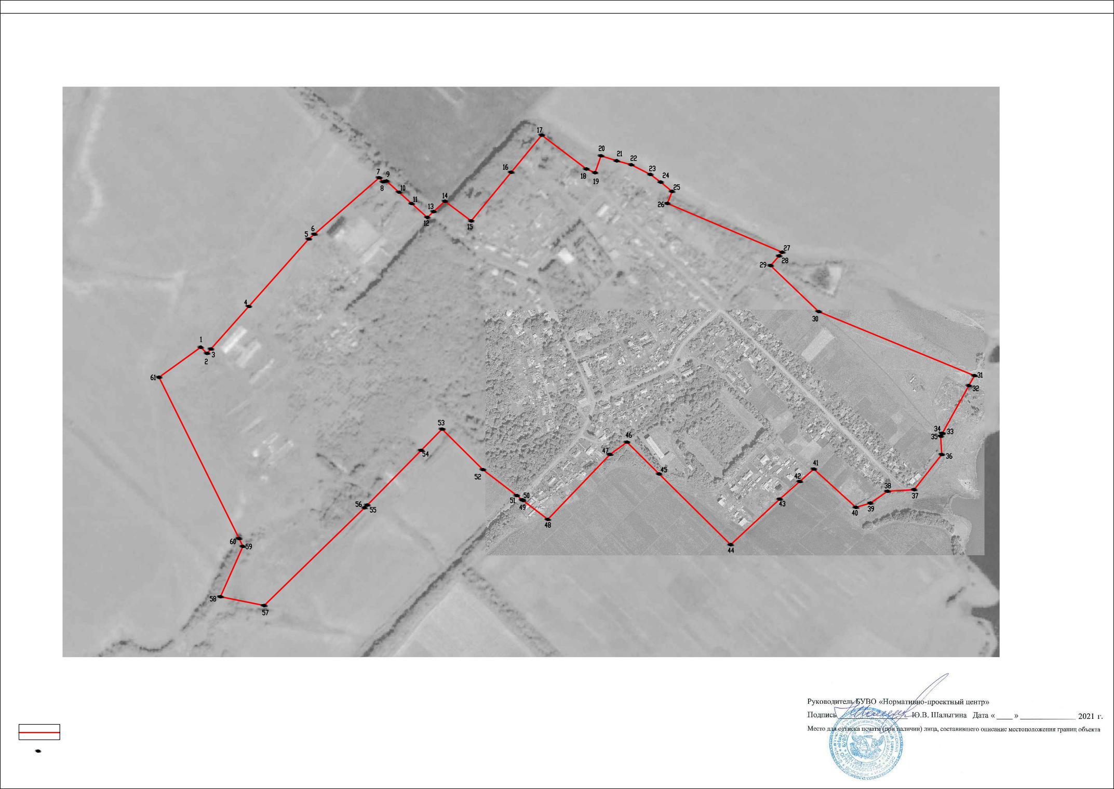

Используемые условные знаки и обозначения: границы населенного пункта

1

характерная точка границ населенного пункта

Масштаб 1:5000

12 апреля

# ОПИСАНИЕ МЕСТОПОЛОЖЕНИЯ ГРАНИЦ

посёлок Калининский Михайловского сельского поселения Панинского муниципального района Воронежской области (наименование объекта, местоположение границ которого описано (далее - объект)

Раздел 1

|  |  |  |
| --- | --- | --- |
| Сведения об объекте | | |
|  | | |
|  | Характеристики объекта | Описание характеристик |
| 1 | 2 | 3 |
| 1 | Местоположение объекта | Воронежская область, Панинский  муниципальный район, Михайловское сельское поселение, посёлок Калининский |
| 2 | Площадь объекта +  величина погрешности определения площади (Р Дельта Р) | 275944+/-9193 м° |
| 3 | Иные характеристики объекта |  |

Раздел 2

|  |  |  |  |  |  |
| --- | --- | --- | --- | --- | --- |
| Сведения о местоположении границ объекта | | | | | |
| 1. Система координат: MCK - 36, зона 2 | | | | | |
| 2. Сведения о характерных точках границ объекта | | | | | |
| Обозначение характерных точек границ | Координаты, м | | Метод определения координат характерной точки | Средняя квадратическая погрешность положения характерной точки (Mt), м | Описание обозначения тоЧки На местности (при наличии) |
| Х |  |
| 1 | 2 | 3 | 4 | 5 | 6 |
| 1 | 504179.43 | 2169542.77 | Картометрический | 5.00 |  |
| 2 | 504232.57 | 2169835.63 | Картометрический | 5.00 |  |
| 3 | 504164.08 | 2169821.58 | Картометрический | 5.00 |  |
| 4 | 504160.58 | 2169854.62 | Картометрический | 5.00 |  |
| 5 | 504168.11 | 2169886.90 | Картометрический | 5.00 |  |
| 6 | 504161.15 | 2169937.72 | Картометрический | 5.00 |  |
| 7 | 504163.57 | 2169975.04 | Картометрический | 5.00 |  |
| 8 | 504161.64 | 2170046.26 | Картометрический | 5.00 |  |
| 9 | 504168.34 | 2170156.82 | Картометрический | 5.00 |  |
| 10 | 504067.29 | 2170180.92 | Картометрический | 5.00 |  |
| 11 | 504067.47 | 2170195.57 | Картометрический | 5.00 |  |
| 12 | 504080.27 | 2170276.06 | Картометрический | 5.00 |  |
| 13 | 504072.65 | 2170282.71 | Картометрический | 5.00 |  |
| 14 | 504046.67 | 2170297.93 | Картометрический | 5.00 |  |
| 15 | 503899.54 | 2170235.40 | Картометрический | 5.00 |  |
| 16 | 503733.68 | 2170134.33 | Картометрический | 5.00 |  |
| 17 | 503707.22 | 2170180.69 | Картометрический | 5.00 |  |
| 18 | 503647.92 | 2170150.42 | Картометрический | 5.00 |  |
| 19 | 503724.75 | 2170011.28 | Картометрический | 5.00 |  |
| 20 | 503681.58 | 2169979.48 | Аналитический | 2.50 |  |
| 21 | 503828.25 | 2169763.05 | Аналитический | 2.50 |  |
| 22 | 503780.81 | 2169737.98 | Аналитический | 2.50 |  |
| 23 | 503759.69 | 2169709.78 | Аналитический | 2.50 |  |
| 24 | 503760.64 | 2169681.81 | Аналитический | 2.50 |  |
| 25 | 503816.44 | 2169601.99 | Аналитический | 2.50 |  |
| 26 | 503859.54 | 2169540.36 | Картометрический | 5.00 |  |
| 27 | 504011.10 | 2169640.26 | Картометрический | 5.00 |  |
| 28 | 504045.53 | 2169620.80 | Аналитический | 0.50 |  |
| 29 | 504088.27 | 2169596.02 | Аналитический | 0.50 |  |
| 30 | 504133.85 | 2169569.40 | Картометрический | 5.00 |  |
| 1 | 504179.43 | 2169542.77 | Картометрический | 5.00 |  |

|  |  |  |  |  |  |
| --- | --- | --- | --- | --- | --- |
| 3. Сведения о характерных точках части (частей) границы объекта | | | | | |
| Обозначение характерных точек части границы | Координаты, м | | Метод определения координат характерной точки | Средняя квадратическая погрешность положения характерной точки (Mt), м | Описание обозначения тоЧки На местности (при наличии) |
| Х | У |
| 1 | 2 |  | 4 | 5 | 6 |
| Часть № | | | | | |
|  |  |  |  |  |  |

Раздел 3

|  |  |  |  |  |  |  |  |
| --- | --- | --- | --- | --- | --- | --- | --- |
| Сведения о местоположении измененных (уточненных) границ объекта | | | | | | | |
| 1. Система координат: - | | | | | | | |
| 2. Сведения о характерных точках границ объекта | | | | | | | |
| Обозначение характерных точек границ | Существующие координаты, м | | Измененные (уточненные)  КОО]ЭДИНЗТЫ, М | | Метод пpeдeлeния  КОО]ЗДИНіјТ  характерной | Средняя квадратическая погрешность положения характерной | Описание обозначения точки на местности (при |
| х | y | х | y |
| 1 | 2 |  | 4 | 5 | 6 | 7 | 8 |
|  |  |  |  |  |  |  |  |
| 3.Сведения о ха | рактерных точка | | х части (частей) гр | | аницы объекта |  |  |
| Часть № |  | |  | |  |  |  |
|  |  |  |  |  |  |  |  |

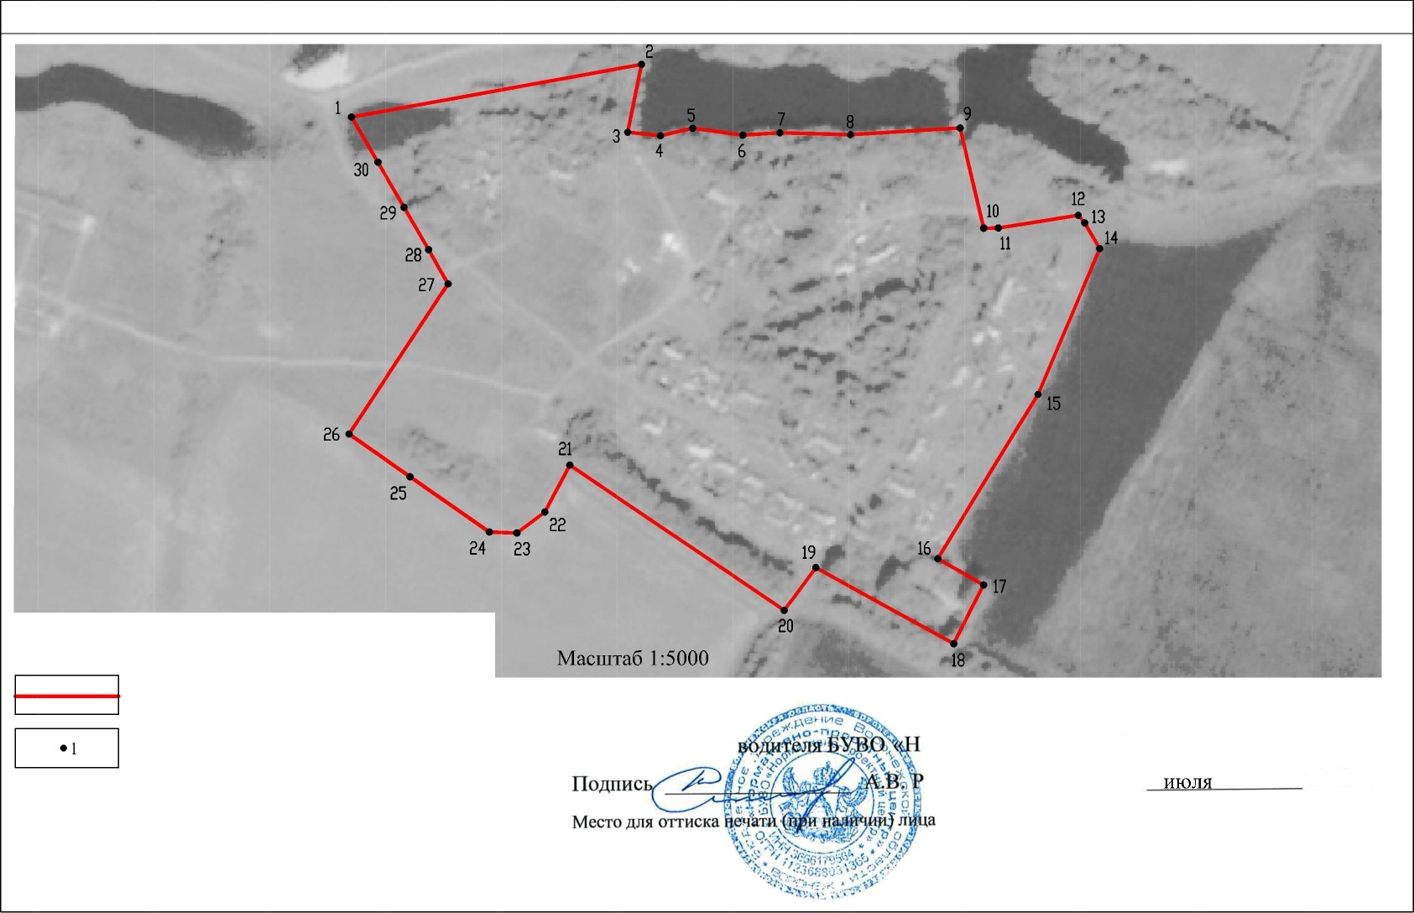Раздел 4 План границ объекта

Используемые условные знаки и обозначения: границы населенного пункта

характерная точка границ населенного пункта Заместитель руко ормативно—проектный центр»

омашов Дата *«*  30 » 2020 г.

, составившего описание местоположения границ объекта

|  |  |  |
| --- | --- | --- |
| Прохождение границы | | Описание прохождения границы |
| ОТ ТОЧКИ | ДО ТОЧКИ |
| 1 | 2 | 3 |
| 1 | 2 | в северо-восточном направлении вдоль северного берега пруда, затем по  луговой и древесно-кустарниковой растительности вдоль северной стороны ручья |
| 2 |  | в юго-западном направлении по западной стороне подножия плотины  пруда |
|  | 4 | в юго-восточном направлении по южному краю прибрежной полосы  пруда |
| 4 | 5 | в северо-восточном направлении по южному краю прибрежной полосы  пруда |
| 5 | 6 | в юго-восточном направлении по южному краю прибрежной полосы  пруда |
| 6 | 9 | в восточном направлении по южному краю прибрежной полосы пруда |
| 9 | 10 | в юго-восточном направлении по древесно-кустарниковой и луговой  растительности вдоль западной стороны поселковой дороги, пересекает поселковую дорогу, являющуюся продолжением переулка Соловьиный |
| 10 | 12 | в северо-восточном направлении пересекает поселковую дорогу,  являющуюся продолжением улицы Моховая, затем по луговой растительности вдоль северной стороны поселковой дороги |
| 12 | 14 | в юго-восточном направлении пересекает поселковую дорогу, затем по  луговой растительности до пахотного массива |
| 14 | 16 | в юго-западном направлении по восточной стороне приусадебных  земельных участков по улице Моховая вдоль западной стороны пахотного массива |
| 16 | 17 | в юго-восточном направлении по древесно-кустарниковой  растительности вдоль западной стороны пахотного массива |
| 17 | 18 | в юго-западном направлении по древесно-кустарниковой  растительности вдоль западной стороны пахотного массива |
| 18 | 19 | в северо-западном направлении по северной стороне лесной полосы,  затем пересекает поселковую дорогу |
| 19 | 20 | в юго-западном направлении по краю лесной полосы вдоль западной  GТО]ЗОНЫ ПOG eЛKOBOЙ ДО]ЭОFИ |
| 20 | 21 | в северо-западном направлении по южной стороне лесной полосы |
| 21 | 23 | в юго-западном направлении по северной стороне пахотного массива |
| 23 | 24 | в западном направлении по северной стороне пахотного массива |
| 24 | 26 | в северо-западном направлении по северной стороне пахотного массива  вдоль южной стороны территории, покрытой древесно-кустарниковой растительностью |
| 26 | 27 | в северо-восточном направлении по луговой растительности, пересекает поселковую дорогу, по луговой растительности вниз по склону |
| 27 | 29 | в северо-западном направлении пересекает автомобильную дорогу  регионального значения п. Калининский — п. Политотдельский |
| 29 | 1 | в северо-западном направлении по восточной стороне полосы отвода автомобильной дороги регионального значения п. Калининский — п. Политотдельский |

# ОПИСАНИЕ МЕСТОПОЛОЖЕНИЯ ГРАНИЦ

посёлок Мичуринский Михайловского сельского поселения Панинского муниципального района Воронежской области

(наименование объекта, местоположение границ которого описано (далее - объект)

Раздел 1

|  |  |  |
| --- | --- | --- |
| Сведения об объекте | | |
|  | | |
|  | Характеристики объекта | Описание характеристик |
| 1 | 2 | 3 |
| 1 | Местоположение объекта | Воронежская область, Панинский  муниципальный район, Михайловское сельское поселение, посёлок Мичуринский |
| 2 | Площадь объекта +  величина погрешности определения площади (Р + Дельта Р) | 581412 +/- 2669 м2 |
| 3 | Иные характеристики объекта |  |

Раздел 2

|  |  |  |  |  |  |
| --- | --- | --- | --- | --- | --- |
| Сведения о местоположении границ объекта | | | | | |
| 1. Система координат: MCK - 36, зона 2 | | | | | |
| 2. Сведения о характерных точках границ объекта | | | | | |
| Обозначение характерных точек границ | Координаты, м | | Метод определения координат характерной точки | Средняя квадратическая погрешность положения характерной точки (Mt), м | Описание обозначения точки на местности (при наличии) |
| Х |  |
| 1 | 2 | 3 | 4 | 5 | 6 |
| 1 | 506580.62 | 2161828.30 | Картометрический | 1.00 |  |
| 2 | 506567.86 | 2161831.36 | Картометрический | 1.00 |  |
| 3 | 506534.72 | 2161875.78 | Картометрический | 1.00 |  |
| 4 | 506480.96 | 2161907.00 | Картометрический | 1.00 |  |
| 5 | 506395.18 | 2161966.77 | Картометрический | 1.00 |  |
| 6 | 506366.12 | 2161994.52 | Картометрический | 1.00 |  |
| 7 | 506326.86 | 2162028.47 | Картометрический | 1.00 |  |
| 8 | 506282.41 | 2162063.93 | Картометрический | 1.00 |  |
| 9 | 506228.64 | 2162090.99 | Картометрический | 1.00 |  |
| 10 | 506203.73 | 2162093.38 | Картометрический | 1.00 |  |
| 11 | 506151.35 | 2162012.69 | Картометрический | 1.00 |  |
| 12 | 506004.05 | 2162036.22 | Аналитический | 0.10 |  |
| 13 | 505998.05 | 2162037.22 | Аналитический | 0.10 |  |
| 14 | 505897.12 | 2162054.17 | Картометрический | 1.00 |  |
| 15 | 505878.97 | 2162031.33 | Аналитический | 0.10 |  |
| 16 | 505864.78 | 2162013.48 | Аналитический | 0.10 |  |
| 17 | 505686.97 | 2161789.78 | Картометрический | 1.00 |  |
| 18 | 505952.01 | 2161640.96 | Картометрический | 1.00 |  |
| 19 | 505969.40 | 2161631.08 | Картометрический | 1.00 |  |
| 20 | 505990.47 | 2161654.62 | Картометрический | 1.00 |  |
| 21 | 506017.74 | 2161632.15 | Картометрический | 1.00 |  |
| 22 | 505968.90 | 2161572.91 | Картометрический | 1.00 |  |
| 23 | 506038.24 | 2161498.73 | Картометрический | 1.00 |  |
| 24 | 506147.96 | 2161407.56 | Картометрический | 1.00 |  |
| 25 | 506196.80 | 2161460.92 | Картометрический | 1.00 |  |
| 26 | 506206.53 | 2161450.03 | Картометрический | 1.00 |  |
| 27 | 506248.61 | 2161461.21 | Картометрический | 1.00 |  |
| 28 | 506266.27 | 2161482.96 | Картометрический | 1.00 |  |
| 29 | 506282.03 | 2161473.04 | Картометрический | 1.00 |  |
| 30 | 506371.41 | 2161533.12 | Картометрический | 1.00 |  |
| 31 | 506561.85 | 2161710.76 | Картометрический | 1.00 |  |
| 32 | 506583.08 | 2161738.53 | Картометрический | 1.00 |  |
| 1 | 506580.62 | 2161828.30 | Картометрический | 1.00 |  |
|  |  |  |  |  |  |
| 33 | 505310.58 | 2162152.05 | Аналитический | 0.10 |  |

|  |  |  |  |  |  |
| --- | --- | --- | --- | --- | --- |
| 1 | 2 | 3 | 4 | 5 | 6 |
| 34 | 505306.64 | 2162152.72 | Аналитический | 0.10 |  |
| 35 | 505097.89 | 2162188.69 | Картометрический | 1.00 |  |
| 36 | 505101.41 | 2162242.5$ | Картометрический | 1.00 |  |
| 37 | 505063.81 | 2162249.73 | Картометрический | 1.00 |  |
| 38 | 505056.75 | 2162252.82 | Картометрический | 1.00 |  |
| 39 | 504922.90 | 2162313.76 | Картометрический | 1.00 |  |
| 40 | 504933.13 | 2162338.02 | Картометрический | 1.00 |  |
| 41 | 504919.11 | 2162347.11 | Картометрический | 1.00 |  |
| 42 | 504768.04 | 2162423.25 | Картометрический | 1.00 |  |
| 43 | 504751.48 | 2162390.41 | Картометрический | 1.00 |  |
| 44 | 504765.40 | 2162296.85 | Картометрический | 1.00 |  |
| 45 | 504751.85 | 2162220.46 | Картометрический | 1.00 |  |
| 46 | 504746.45 | 2162145.95 | Картометрический | 1.00 |  |
| 47 | 504748.63 | 2162122.94 | Картометрический | 1.00 |  |
| 48 | 504759.14 | 2162085.65 | Картометрический | 1.00 |  |
| 49 | 504718.94 | 2162078.98 | Картометрический | 1.00 |  |
| 50 | 504702.62 | 2162056.96 | Картометрический | 1.00 |  |
| 51 | 504720.58 | 2161827.49 | Картометрический | 1.00 |  |
| 52 | 504733.36 | 2161716.70 | Картометрический | 1.00 |  |
| 53 | 504882.55 | 2161744.42 | Картометрический | 1.00 |  |
| 54 | 504904.03 | 2161747.83 | Картометрический | 1.00 |  |
| 55 | 504916.71 | 2161757.35 | Картометрический | 1.00 |  |
| 56 | 504953.65 | 2161793.32 | Картометрический | 1.00 |  |
| 57 | 505315.89 | 2162129.64 | Аналитический | 0.10 |  |
| 58 | 505319.12 | 2162132.64 | Аналитический | 0.10 |  |
| 59 | 505335.42 | 2162147.77 | Картометрический | 1.00 |  |
| 33 | 505310.58 | 2162152.05 | Аналитический | 0.10 |  |
| 3. Сведения о | характерных | точках части | (частей) границы объек | та |  |
| Обозначение характерных точек части границы | Координ | аты, м | Метод определения координат характерной точки | Средняя квадратическая погрешность положения характерной точки (Mt), м | Описание обозначения точки на местности (при наличии) |
| Х |  |
| 1 | 2 |  | 4 | 5 | 6 |
| Часть № | | | | | |
|  |  |  |  |  |  |

Раздел 3

|  |  |  |  |  |  |  |  |
| --- | --- | --- | --- | --- | --- | --- | --- |
| Сведения о местоположении измененных (уточненных) границ объекта | | | | | | | |
| 1. Система координат: - | | | | | | | |
| 2. Сведения о характерных точках границ объекта | | | | | | | |
| Обозначение характерных точек границ | Существующие координаты, м | | Измененные (уточненные) координаты, м | | Метод  Oпpeдeлeния КіЭординат  характерной  ТОЧКИ | Средняя квадратическая погрешность положения характерной точки (Mt), м | Описание обозначения точки на местности (при наличии) |
| х | y | х | y |
| 1 | 2 |  | 4 | 5 | 6 | 7 | 8 |
|  |  |  |  |  |  |  |  |
| 3.Сведения о ха | рактерных точка | | х части (частей) гр | | аницы объекта |  |  |
| Часть № |  | |  | |  |  |  |
|  |  |  |  |  |  |  |  |

Раздел 4

План границ объекта

Масштаб 1:5000

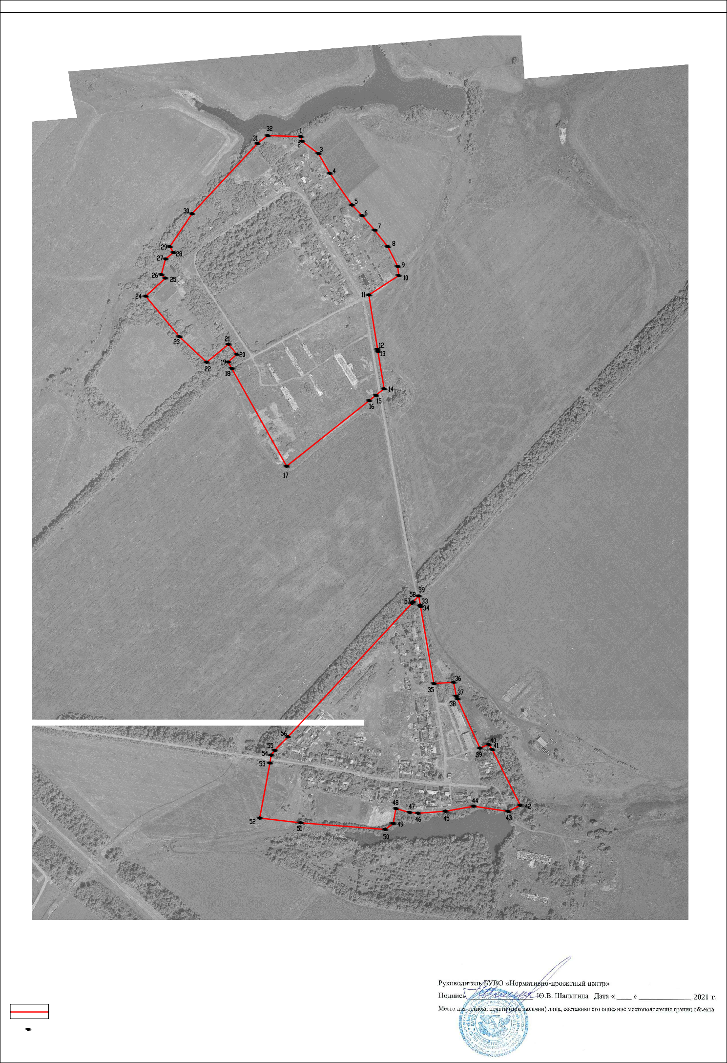Используемые условные знаки и обозначения: границы населенного пункта

1

характерная точка границ населенного пункта

12 апреля

ОПИСАНИЕ МЕСТОПОЛОЖЕНИЯ ГРАНИЦ

поселок Тимирязевский Михайловского сельского поселения Панинского муниципального района Воронежской области (наименование объекта, местоположение границ которого описано

(далее - объект)

Раздел 1

|  |  |  |
| --- | --- | --- |
| Сведения об объекте | | |
|  | | |
|  | Характеристики объекта | Описание характеристик |
| 1 | 2 | 3 |
| 1 | Местоположение объекта | Воронежская область, Панинский  муниципальный район, Михайловское сельское поселение, поселок Тимирязевский |
| 2 | Площадь объекта +  величина погрешности определения площади (Р + Дельта Р) | 636021+/-13956 м2 |
| 3 | Иные характеристики объекта |  |

Раздел 2

|  |  |  |  |  |  |
| --- | --- | --- | --- | --- | --- |
| Сведения о местоположении границ объекта | | | | | |
| 1. Система координат: MCK - 36, зона 2 | | | | | |
| 2. Сведения о характерных точках границ объекта | | | | | |
| Обозначение характерных точек границ | Координаты, м | | Метод определения координат характерной точки | Средняя квадратическая погрешность положения характерной точки (Mt), м | Описание обозначения точки на местности (при наличии) |
| Х |  |
| 1 | 2 | 3 | 4 | 5 | 6 |
| 1 | 509289.58 | 2160456.22 | Картометрический | 5.00 |  |
| 2 | 509205.54 | 2160576.97 | Картометрический | 5.00 |  |
| 3 | 509240.50 | 2160603.49 | Картометрический | 5.00 |  |
| 4 | 509256.86 | 2160613.99 | Аналитический | 0.50 |  |
| 5 | 509281.26 | 2160632.63 | Аналитический | 0.50 |  |
| 6 | 509283.32 | 2160636.23 | Аналитический | 0.50 |  |
| 7 | 509295.37 | 2160642.93 | Аналитический | 0.50 |  |
| 8 | 509293.34 | 2160647.44 | Аналитический | 0.50 |  |
| 9 | 509287.44 | 2160660.51 | Картометрический | 5.00 |  |
| 10 | 509273.78 | 2160654.37 | Картометрический | 5.00 |  |
| 11 | 509268.17 | 2160662.93 | Картометрический | 5.00 |  |
| 12 | 509256.25 | 2160690.82 | Картометрический | 5.00 |  |
| 13 | 509244.38 | 2160718.58 | Картометрический | 5.00 |  |
| 14 | 509232.31 | 2160746.85 | Картометрический | 5.00 |  |
| 15 | 509217.87 | 2160773.50 | Картометрический | 5.00 |  |
| 16 | 509202.86 | 2160801.21 | Картометрический | 5.00 |  |
| 17 | 509183.94 | 2160834.45 | Картометрический | 5.00 |  |
| 18 | 509163.43 | 2160868.63 | Картометрический | 5.00 |  |
| 19 | 509094.30 | 2160917.02 | Аналитический | 2.50 |  |
| 20 | 509087.58 | 2160908.16 | Картометрический | 5.00 |  |
| 21 | 509046.87 | 2160854.64 | Аналитический | 2.50 |  |
| 22 | 509005.92 | 2160819.74 | Аналитический | 2.50 |  |
| 23 | 508966.16 | 2160765.19 | Аналитический | 2.50 |  |
| 24 | 508902.86 | 2160721.35 | Аналитический | 2.50 |  |
| 25 | 508820.47 | 2160650.14 | Картометрический | 5.00 |  |
| 26 | 508792.82 | 2160626.26 | Аналитический | 2.50 |  |
| 27 | 508749.14 | 2160599.85 | Аналитический | 2.50 |  |
| 28 | 508661.96 | 2160535.08 | Аналитический | 2.50 |  |
| 29 | 508634.57 | 2160517.51 | Аналитический | 2.50 |  |
| 30 | 508609.01 | 2160493.12 | Картометрический | 5.00 |  |
| 31 | 508618.09 | 2160414.64 | Картометрический | 5.00 |  |
| 32 | 508549.21 | 2160394.63 | Картометрический | 5.00 |  |
| 33 | 508491.34 | 2160441.49 | Картометрический | 5.00 |  |
| 34 | 508421.01 | 2160468.97 | Картометрический | 5.00 |  |
| 35 | 508413.85 | 2160471.78 | Аналитический | 0.10 |  |
| 36 | 508282.65 | 2160612.25 | Аналитический | 2.50 |  |
| 37 | 508181.21 | 2160520.74 | Картометрический | 5.00 |  |

|  |  |  |  |  |  |
| --- | --- | --- | --- | --- | --- |
| 1 | 2 | 3 | 4 | 5 | 6 |
| 38 | 508091.81 | 2160432.85 | Аналитический | 2.50 |  |
| 39 | 508247.64 | 2160222.97 | Аналитический | 2.50 |  |
| 40 | 508220.47 | 2160213.05 | Аналитический | 2.50 |  |
| 41 | 508128.69 | 2160183.84 | Аналитический | 0.50 |  |
| 42 | 508146.05 | 2160164.82 | Аналитический | 0.50 |  |
| 43 | 508424.79 | 2159859.57 | Картометрический | 5.00 |  |
| 44 | 508488.23 | 2159791.60 | Картометрический | 5.00 |  |
| 45 | 508541.57 | 2159831.34 | Картометрический | 5.00 |  |
| 46 | 508568.64 | 2159801.91 | Картометрический | 5.00 |  |
| 47 | 508897.75 | 2160100.36 | Картометрический | 5.00 |  |
| 1 | 509289.58 | 2160456.22 | Картометрический | 5.00 |  |
| 3. Сведения о | характерных | точках части | (частей) границы объек | та |  |
| Обозначение характерных точек части границы | Координ | аты, м | Метод определения координат характерной точки | Средняя квадратическая погрешность положения характерной точки (Mt), м | Описание обозначения точки на местности (при наличии) |
| Х |  |
| 1 | 2 |  | 4 | 5 | 6 |
| Часть № | | | | | |
|  |  |  |  |  |  |

Раздел 3

|  |  |  |  |  |  |  |  |
| --- | --- | --- | --- | --- | --- | --- | --- |
| Сведения о местоположении измененных (уточненных) границ объекта | | | | | | | |
| 1. Система координат: - | | | | | | | |
| 2. Сведения о характерных точках границ объекта | | | | | | | |
| Обозначение характерных точек границ | Существующие координаты, м | | Измененные (уточненные) координаты, м | | Meтoд  Oпpeдeлeния  координат характерной  ТОЧКИ | Средняя квадратическая погрешность положения характерной  ТОЧКИ ( t), М | Описание обозначения точки на местности (при  Н£tПИЧИИ) |
| х | y | х | y |
| 1 | 2 |  | 4 | 5 | 6 | 7 | 8 |
|  |  |  |  |  |  |  |  |
| 3.Сведения о ха | рактерных точка | | х части (частей) гр | | аницы объекта |  |  |
| Часть № |  | |  | |  |  |  |
|  |  |  |  |  |  |  |  |

Раздел 4

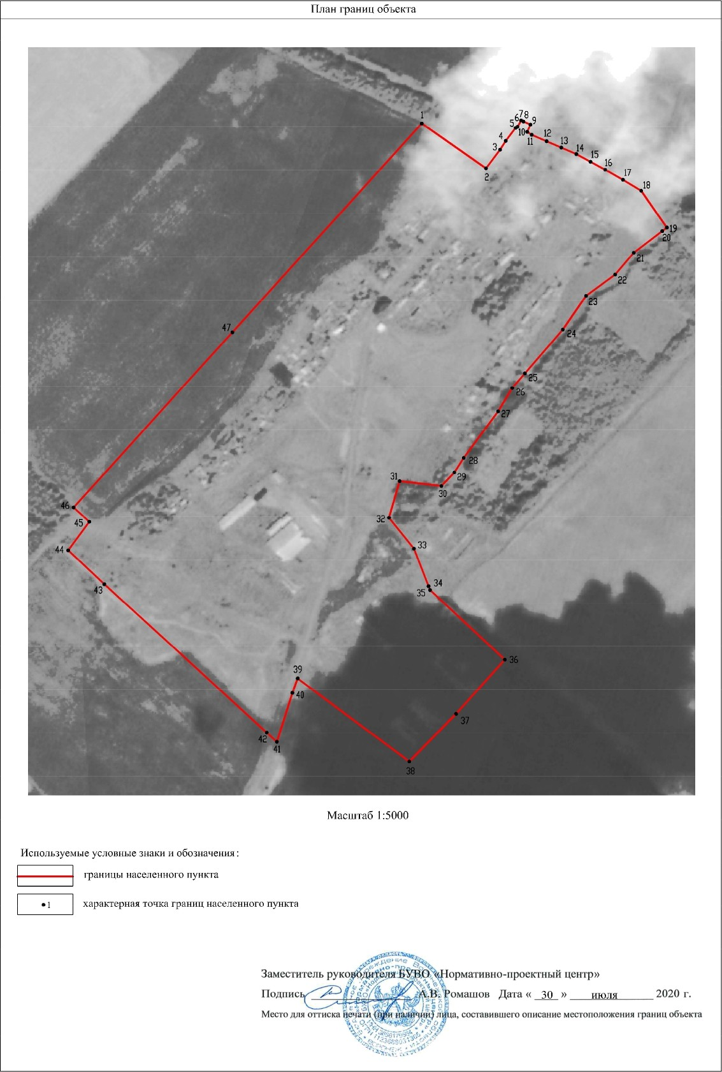

|  |  |  |
| --- | --- | --- |
| Прохождение границы | | Описание прохождения границы |
| ОТ ТОЧКИ | ДО ТОЧКИ |
| 1 | 2 | 3 |
| 1 | 2 | в юго-восточном направлении по дорезку огорода к приусадебному  земельному участку вдоль южной стороны лесной полосы, затем по древесно-кустарниковой растительности вдоль южной стороны лесной полОсЫ |
| 2 | 7 | в северо-восточном направлении по древесно-кустарникой  растительности вдоль западной границы автомобильной дороги регионального значения "Панино-Борщево" - с. Большой Мартын, пересекает автомобильную дорогу регионального значения Панино- Борщево |
| 7 | 9 | в юго-восточном направлении пересекает грунтовую дорогу местного значения к прудам Фролки 1 и Фролки 2 |
| 9 | 10 | в юго-западном направлении по северной стороне автомобильной дороги регионального значения Панино-Борщево |
| 10 | 18 | в юго-восточном направлении по северной стороне автомобильной дороги регионального значения Панино-Борщево |
| 18 | 19 | в юго-восточном направлении пересекает автомобильную дорогу регионального значения Панино-Борщево |
| 19 | 30 | в юго-западном направлении по восточной стороне пруда |
| 30 | 31 | в западном направлении по пересекает пруд |
| 31 | 32 | в юго-западном направлении по древесно-кустарниковой растительности |
| 32 | 36 | в юго-восточном направлении по плотине пруда, затем по луговой  растительности вдоль южной стороны грунтовой дороги местного значения, затем по лесной полосе |
| 36 | 38 | в юго-западном направлении по степной растительности |
| 38 | 39 | в северо-западном направлении по степной растительности, пересекает поселковую дорогу, вновь по степной растительности |
| 39 | 41 | в юго-западном направлении по восточной стороне автомобильной  дороги регионального значения "Панино-Борщево" - с. Большой Мартын |
| 41 | 44 | в северо-западном направлении пересекает автомобильную дорогу  регионального значения "Панино-Борщево" - с. Большой Мартын, по степной растительности, затем по полевой дороге вдоль восточной стороны пахотного массива, пересекает полевую дорогу |
| 44 | 45 | в северо-восточном направлении по древесно-кустарниковой растительности |
| 45 | 46 | в северо-западном направлении пересекает полевую дорогу |
| 46 | 1 | в северо-восточном направлении по полевой дороге вдоль восточной стороны территории, по пахотному массиву, далее по дорезкам огородов к приусадебным земельным участкам по ул. Луговая |

# ОПИСАНИЕ МЕСТОПОЛОЖЕНИЯ ГРАНИЦ

поселок 5-ro отделения совхоза «Михайловский» Михайловского сельского поселения Панинского муниципального района Воронежской области

(наименование объекта, местоположение границ которого описано (далее - объект)

Раздел 1

|  |  |  |
| --- | --- | --- |
| Сведения об объекте | | |
|  | | |
|  | Характеристики объекта | Описание характеристик |
| 1 | 2 | 3 |
| 1 | Местоположение объекта | Воронежская область, Панинский  муниципальный район, Михайловское сельское поселение, поселок 5-гo отделения совхоза «Михайловский» |
| 2 | Площадь объекта +  величина погрешности определения площади (Р Дельта Р) | 189461+/-7617 м° |
| 3 | Иные характеристики объекта |  |

Раздел 2

|  |  |  |  |  |  |
| --- | --- | --- | --- | --- | --- |
| Сведения о местоположении границ объекта | | | | | |
| 1. Система координат: MCK - 36, зона 2 | | | | | |
| 2. Сведения о характерных точках границ объекта | | | | | |
| Обозначение характерных точек границ | Координаты, м | | Метод определения координат характерной точки | Средняя квадратическая погрешность положения характерной точки (Mt), м | Описание обозначения точки на местности (при наличии) |
| Х |  |
| 1 | 2 | 3 | 4 | 5 | 6 |
| 1 | 512300.88 | 2162103.12 | Картометрический | 5.00 |  |
| 2 | 512241.64 | 2162137.72 | Картометрический | 5.00 |  |
| 3 | 512229.08 | 2162153.00 | Картометрический | 5.00 |  |
| 4 | 512228.37 | 2162156.60 | Картометрический | 5.00 |  |
| 5 | 512219.18 | 2162160.98 | Картометрический | 5.00 |  |
| 6 | 512214.67 | 2162158.41 | Картометрический | 5.00 |  |
| 7 | 512198.88 | 2162166.97 | Картометрический | 5.00 |  |
| 8 | 512197.69 | 2162171.62 | Картометрический | 5.00 |  |
| 9 | 512208.25 | 2162195.18 | Картометрический | 5.00 |  |
| 10 | 512201.76 | 2162199.81 | Картометрический | 5.00 |  |
| 11 | 512185.56 | 2162179.77 | Картометрический | 5.00 |  |
| 12 | 512138.86 | 2162206.10 | Картометрический | 5.00 |  |
| 13 | 512116.77 | 2162221.01 | Картометрический | 5.00 |  |
| 14 | 512115.45 | 2162224.30 | Картометрический | 5.00 |  |
| 15 | 512125.04 | 2162236.07 | Картометрический | 5.00 |  |
| 16 | 512136.83 | 2162261.43 | Аналитический | 0.10 |  |
| 17 | 512138.99 | 2162263.84 | Аналитический | 0.10 |  |
| 18 | 512150.96 | 2162278.05 | Аналитический | 0.10 |  |
| 19 | 512179.97 | 2162312.47 | Картометрический | 5.00 |  |
| 20 | 512191.24 | 2162328.35 | Картометрический | 5.00 |  |
| 21 | 512096.02 | 2162405.58 | Аналитический | 0.50 |  |
| 22 | 512089.78 | 2162395.89 | Аналитический | 0.50 |  |
| 23 | 512076.67 | 2162408.01 | Аналитический | 0.50 |  |
| 24 | 512003.78 | 2162475.42 | Аналитический | 0.10 |  |
| 25 | 511989.09 | 2162489.00 | Аналитический | 0.10 |  |
| 26 | 511891.53 | 2162579.22 | Аналитический | 2.50 |  |
| 27 | 511847.40 | 2162544.81 | Аналитический | 2.50 |  |
| 28 | 511668.15 | 2162344.82 | Аналитический | 2.50 |  |
| 29 | 511611.30 | 2162352.55 | Аналитический | 2.50 |  |
| 30 | 511712.05 | 2162280.45 | Аналитический | 2.50 |  |
| 31 | 511726.50 | 2162270.11 | Картометрический | 5.00 |  |
| 32 | 511714.06 | 2162253.64 | Картометрический | 5.00 |  |
| 33 | 511767.81 | 2162221.21 | Картометрический | 5.00 |  |
| 34 | 511800.14 | 2162199.02 | Аналитический | 0.10 |  |
| 35 | 511803.37 | 2162196.80 | Аналитический | 0.10 |  |
| 36 | 511810.52 | 2162191.89 | Картометрический | 5.00 |  |
| 37 | 511843.52 | 2162147.01 | Картометрический | 5.00 |  |

|  |  |  |  |  |  |
| --- | --- | --- | --- | --- | --- |
| 1 | 2 | 3 | 4 | 5 | 6 |
| 38 | 511878.71 | 2162126.79 | Картометрический | 5.00 |  |
| 39 | 511939.71 | 2162097.10 | Картометрический | 5.00 |  |
| 40 | 511967.00 | 2162062.24 | Картометрический | 5.00 |  |
| 41 | 512041.82 | 2162027.86 | Картометрический | 5.00 |  |
| 42 | 512175.46 | 2161979.86 | Картометрический | 5.00 |  |
| 43 | 512217.36 | 2161968.51 | Картометрический | 5.00 |  |
| 44 | 512276.75 | 2162038.92 | Картометрический | 5.00 |  |
| 45 | 512280.37 | 2162044.18 | Картометрический | 5.00 |  |
| 46 | 512293.74 | 2162086.53 | Картометрический | 5.00 |  |
| 1 | 512300.88 | 2162103.12 | Картометрический | 5.00 |  |
| 3. Сведения о | характерных | точках части | (частей) границы объек | та |  |
| Обозначение характерных точек части границы | Координ | аты, м | Метод определения координат характерной точки | Средняя квадратическая погрешность положения характерной точки (Mt), м | Описание обозначения  ТОЧІ(И Н t  местности (при наличии) |
| Х |  |
| 1 | 2 |  | 4 | 5 | 6 |
| Часть № | | | | | |
|  |  |  |  |  |  |

Раздел 3

|  |  |  |  |  |  |  |  |
| --- | --- | --- | --- | --- | --- | --- | --- |
| Сведения о местоположении измененных (уточненных) границ объекта | | | | | | | |
| 1. Система координат: - | | | | | | | |
| 2. Сведения о характерных точках границ объекта | | | | | | | |
| Обозначение характерных точек границ | Существующие координаты, м | | Измененные (уточненные)  КОО]ЭДИНЗТЫ, М | | Метод пpeдeлeния  КОО]ЗДИНіјТ  характерной | Средняя квадратическая погрешность положения характерной | Описание обозначения точки на местности (при |
| х | y | х | y |
| 1 | 2 |  | 4 | 5 | 6 | 7 | 8 |
|  |  |  |  |  |  |  |  |
| 3.Сведения о ха | рактерных точка | | х части (частей) гр | | аницы объекта |  |  |
| Часть № |  | |  | |  |  |  |
|  |  |  |  |  |  |  |  |

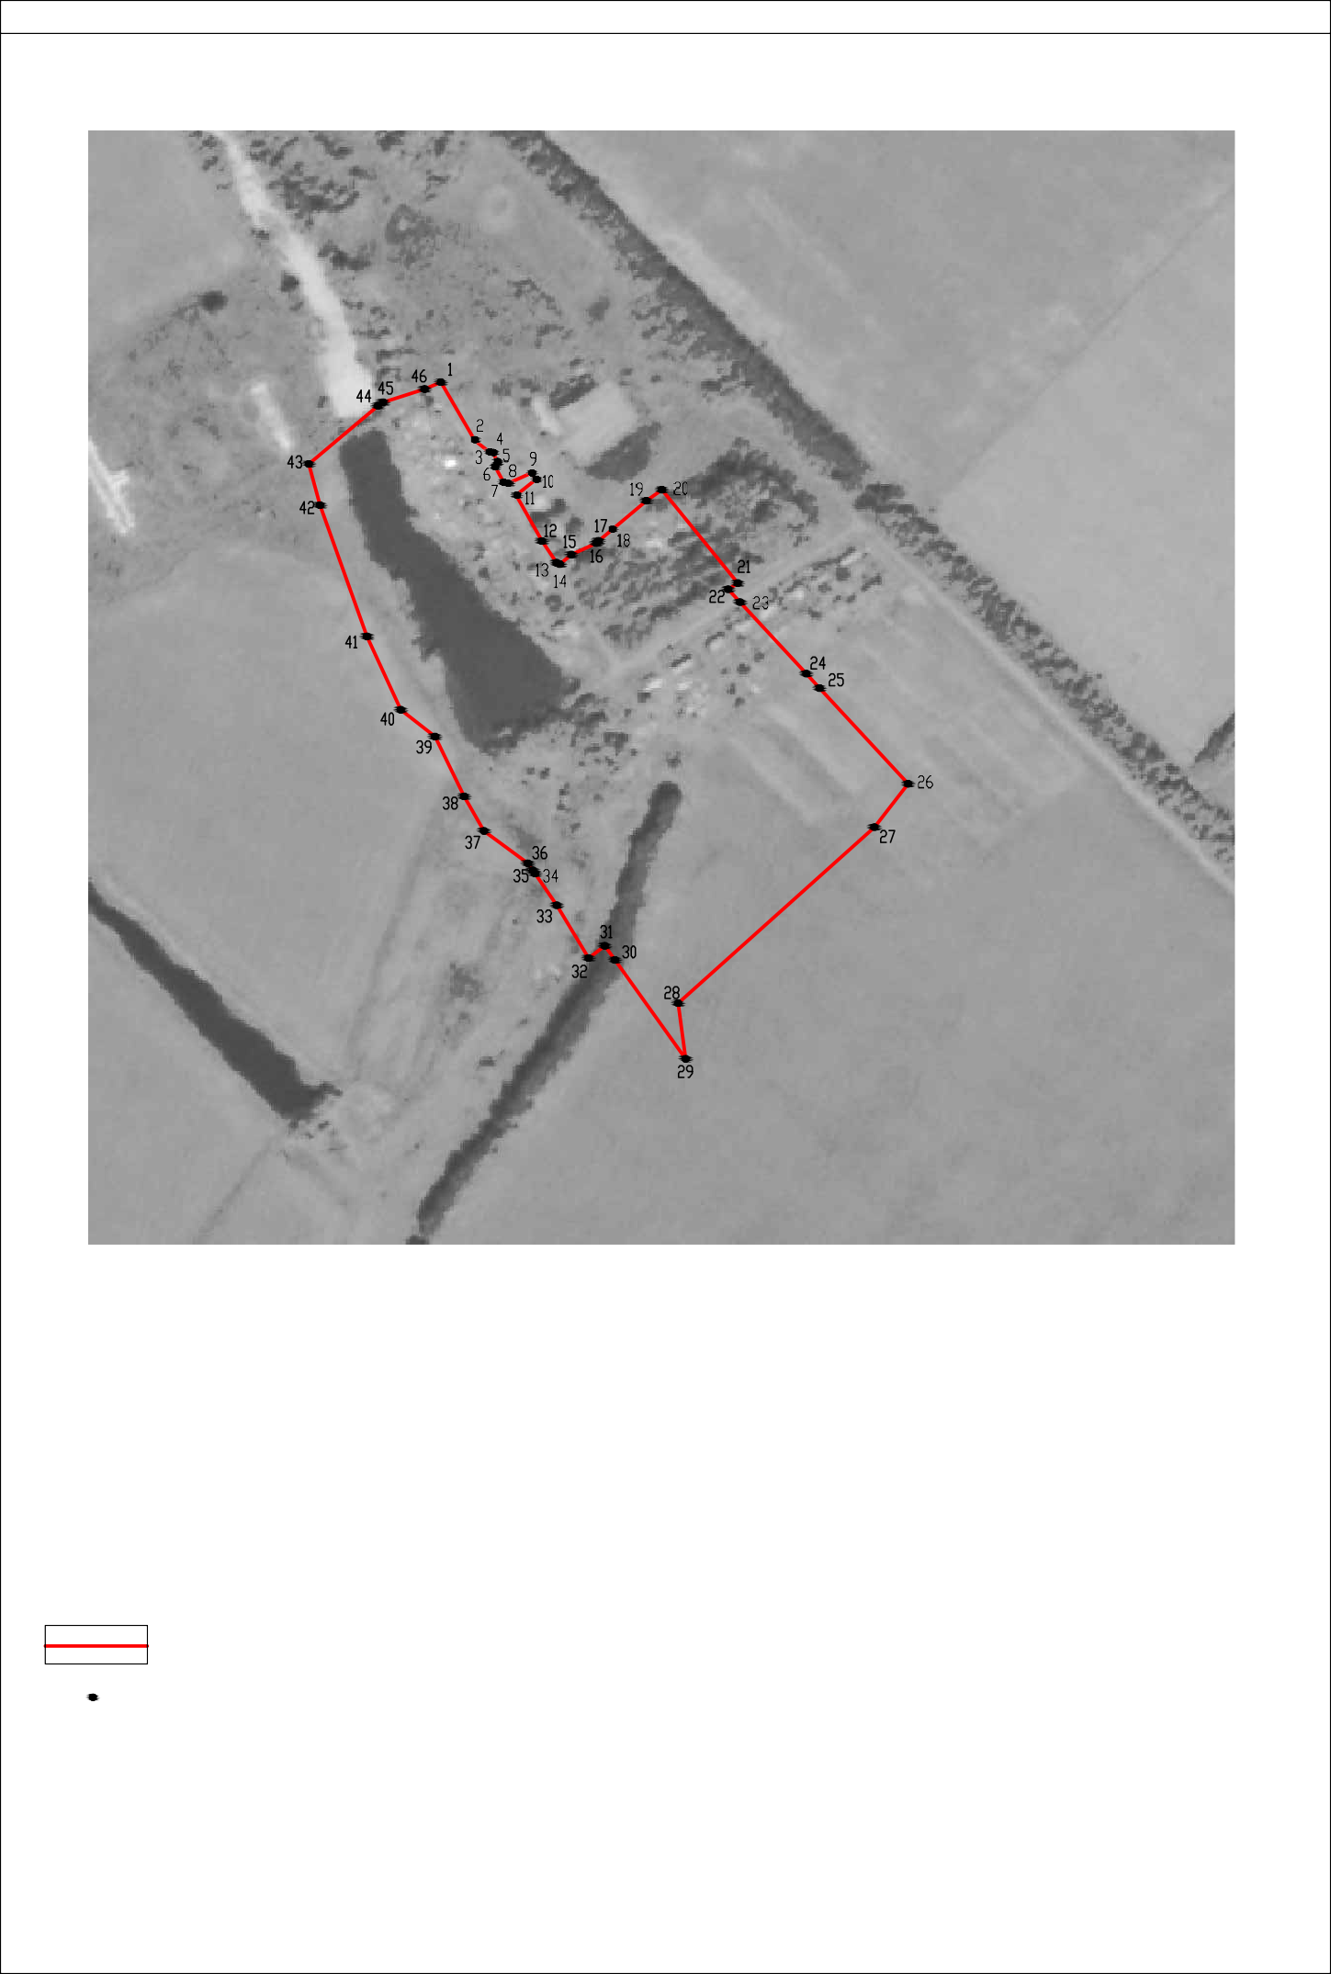Раздел 4

План границ объекта

Масштаб 1:5000

Используемые условные знаки и обозначения: границы населенного пункта

характерная точка границ населенного пункта

1

Заместитель руководителя БУВО «Нормативно-проектный центр»

Подпись А.В. Ромашов Дата « » 2020 г.

Место для оттиска печати (при наличии) лица, составившего описание местоположения границ объекта

|  |  |  |
| --- | --- | --- |
| Прохождение границы | | Описание прохождения границы |
| ОТ ТОЧКИ | ДО ТОЧКИ |
| 1 | 2 | 3 |
| 1 | 5 | в юго-восточном направлении по восточной стороне автомобильной  дороги регионального значения п. Калининский — п. Политотдельский |
| 5 | 6 | в юго-западном направлении по восточной стороне автомобильной  дороги регионального значения п. Калининский — п. Политотдельский |
| 6 | 8 | в юго-восточном направлении по восточной стороне автомобильной  дороги регионального значения п. Калининский — п. Политотдельский |
| 8 | 9 | в северо-восточном направлении по восточной стороне  автомобильной дороги регионального значения п. Калининский — п.  Политотдельский (по северной стороне съезда на автомобильную дорогу местного значения) |
| 9 | 10 | в юго-восточном направлении по восточной стороне автомобильной  дороги регионального значения п. Калининский — п. Политотдельский (пересекает съезд на автомобильную дорогу местного значения) |
| 10 | 11 | в юго-западном направлении по восточной стороне автомобильной  дороги регионального значения п. Калининский— п.  Политотдельский (по южной стороне съезда на автомобильную дорогу местного значения) |
| 11 | 14 | в юго-восточном направлении по восточной стороне автомобильной  дороги регионального значения п. Калининский — п. Политотдельский |
| 14 | 15 | в северо-восточном направлении по древесно-кустарниковой  растительности вдоль восточной стороны автомобильной дороги регионального значения п. Калининский — п. Политотдельский (по северной стороне съезда на автомобильную дорогу местного  значения) |
| 15 | 20 | в северо-восточном направлении пересекает поселковую дорогу,  далее по поселковой дороге вдоль южной границы территории, занятой ШРП, затем вдоль северной стороны приусадебноого земельного участка |
| 20 | 21 | в юго-восточном направлении по древесно-кустарниковой растительности вдоль восточной стороны приусадебноого земельного участка, затем по древесно-кустарниковой растительности до автомобильной дороги регионального значения п. Калининский — п. Политотдельский |
| 21 | 22 | в юго-западном направлении по древесно-кустарниковой  растительности вдоль восточной автомобильной дороги регионального значения п. Калининский — п. Политотдельский |
| 22 | 23 | в юго-восточном направлении пересекает автомобильную дорогу  регионального значения п. Калининский — п. Политотдельский |
| 23 | 26 | в юго-восточном направлении по приусадебным земельным  участкам по улице Полевая, затем по пахотному массиву |
| 26 | 28 | в юго-западном направлении по пахотному массиву |

|  |  |  |
| --- | --- | --- |
| 1 | 2 | 3 |
| 28 | 29 | в юго-восточном направлении по пахотному массиву |
| 29 | 31 | в северо-западном направлении по пахотному массиву, затем  пересекает лесную полосу |
| 31 | 32 | в юго-западном направлении по западной стороне лесной полосы |
| 32 | 43 | в северо-западном направлении пересекает балку, затем по луговой и степной растительность вверх по склону, по пахотному массиву, далее по луговой растительности вдоль западной стороны пруда 1-й Политотдельский |
| 43 | 1 | в северо-восточном направлении по поселковой дороге, пересекает пруд 1-й Политотдельский вдоль плотины, вновь по поселковой дороге вдоль северной стороны приусадебного земельного участка по улице Набережная |

Сведения о кадастровых номерах земельных участков, включённых в границы населённых пунктов

в соответствии с генеральным планом Михайловского сельского поселения Панинского муниципального района Воронежской области в редакции от 22.09.2011 № 53 (в ред. решения от 22.05.2012 № 79 , в ред. решения от 03.12.2021 № 37

|  |  |  |  |
| --- | --- | --- | --- |
| № п/п | Наименование населенного пункта | Кадастровый номер земельного участка | Установленная категория земель |
| 1 | п. Михайловский | 36:21:8500006:172 | Земли населенных пунктов |
| 36:21:8500006:173 | Земли населенных пунктов |
| 36:21:5300003:65 | Земли населенных пунктов |
| 36:21:8500006:195 | Земли населенных пунктов |

Исключённые из границ земельные участки отсутствуют.